- 打开河南政务服务网（http://www.hnzwfw.gov.cn/），找到自己机构对应的区县站点的民政局。顺序如图所示，先选择对应的区县，再选择部门。
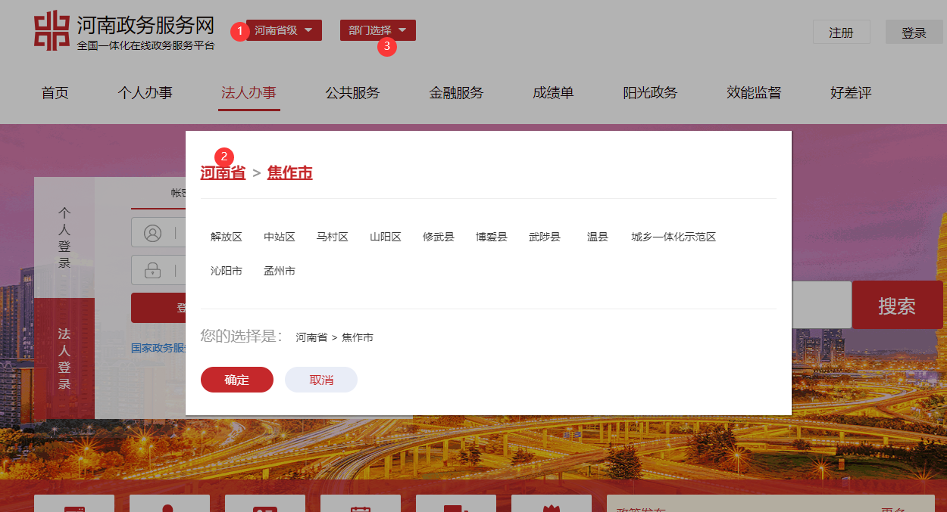

- 选择完民政局后，点击页面的【其他权力】,在右侧找到自己需要申请的事项，点击【办事指南】，如图所示
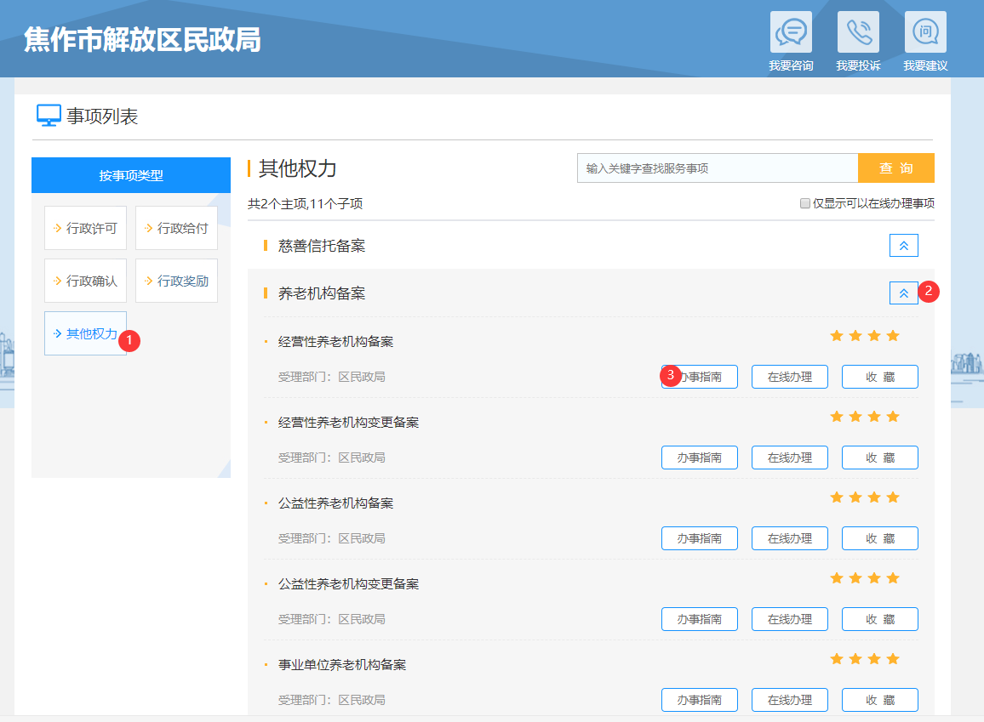
- 办事指南页面展示事项的基本信息，材料信息，流程图等。申请人可以阅读确定自己是否符合申请条件，是否备齐材料等。确认满足条件后点击页面最下面的在线办理按钮。
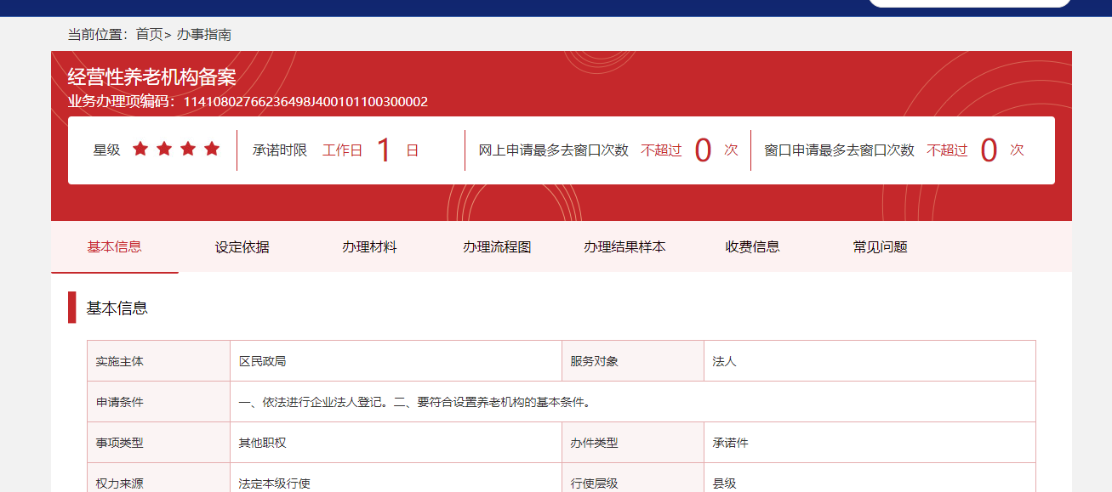
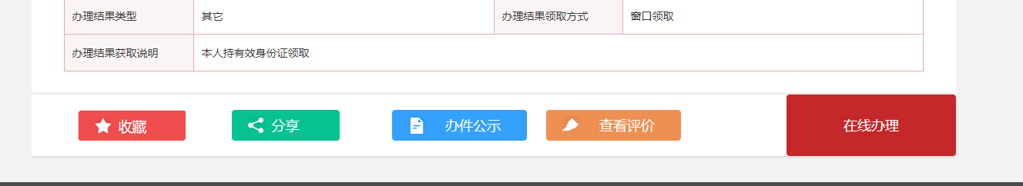
- 在线办理需要先登录自己对应的法人账号，如果没有账号需进行注册。如关于账号注册，登录有任何疑问，可以拨打0371-96500进行咨询。
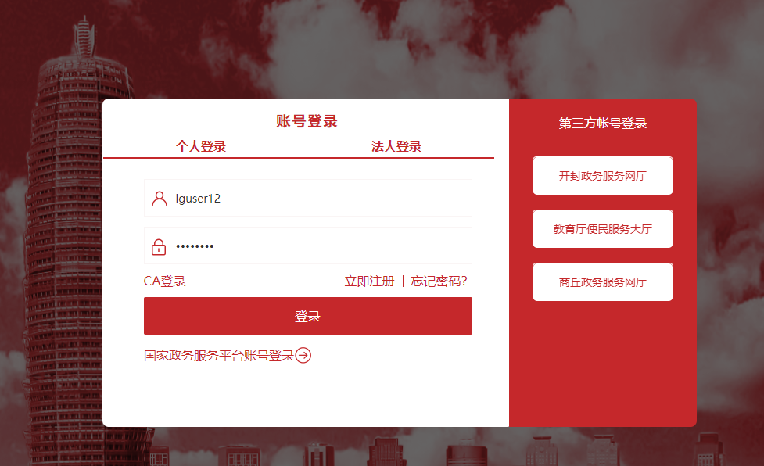
- 登录后进入申请页面，勾选【审批条件】点击【下一步】，进入填写页面，按照指引填写基本信息，在线填表，申报材料三部分内容。申报材料提交时，需扫描上传对应的电子档文件，选择窗口提交需要申请人线下到窗口或者部门提交对应的纸质文件。填写完毕后点击提交按钮，进行申请的提交操作。
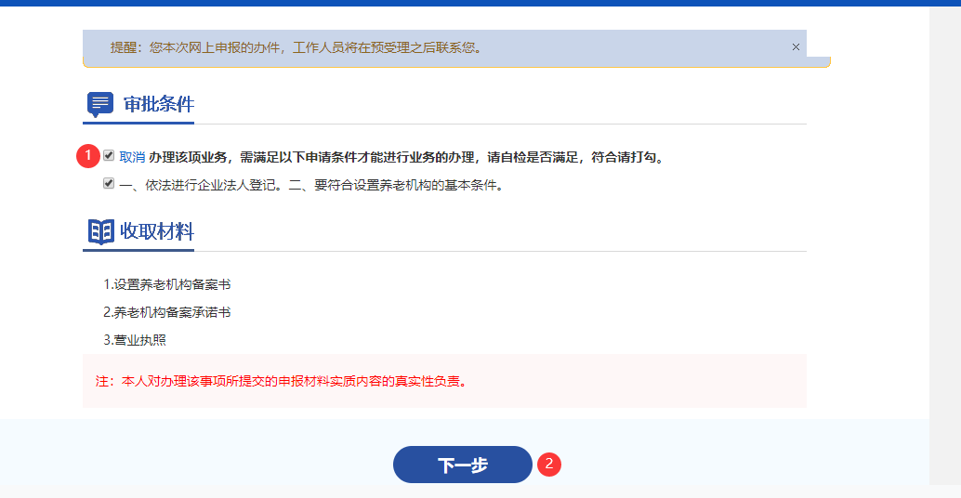
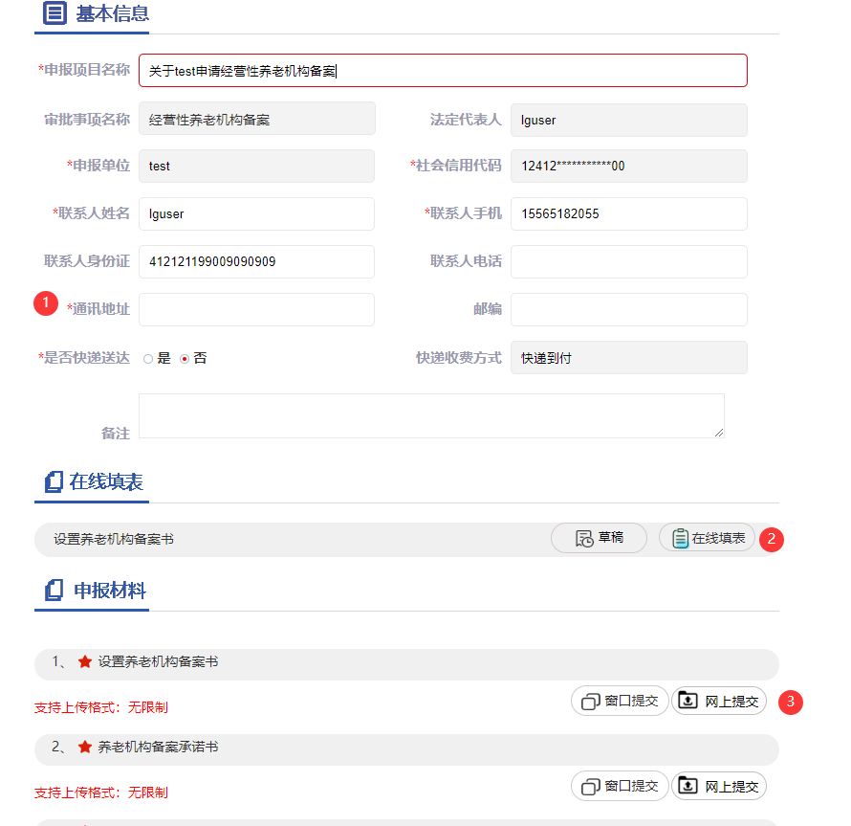
- 提交成功后，页面展示如图
